Памятка о пожарной безопасности для пожилых людей
07.12.2022
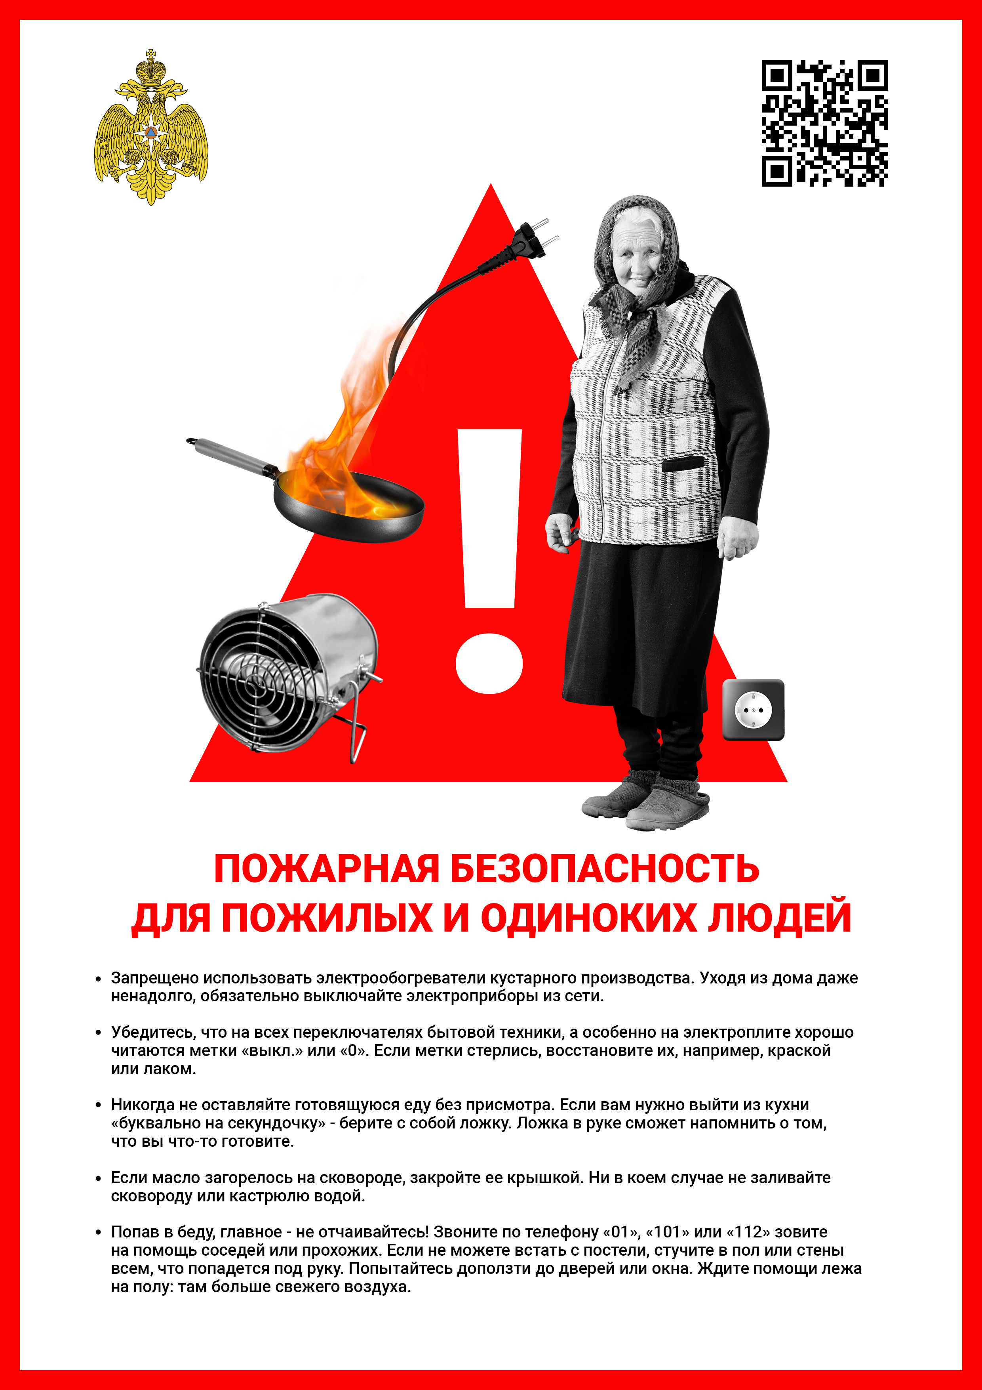

Адрес страницы: http://novogireevo.mos.ru/law-enforcement-and-security/information-emergency/memo-mes/detail/11274982.html
Управа района Новогиреево города Москвы

